Ein Buch
macht Schule

Ein Projekt
am Matthias-Grünewald-Gymnasium Tauberbischofsheim

Beteiligte Schüler:

- Schülerinnen und Schüler aller Jahrgangsstufen als Autoren
- Schülerinnen der Jahrgangsstufe 11 im Schulverlag MAGGY

Beteiligte Lehrer:

- Tobias Endres (Deutsch/Gemeinschaftskunde)
- Kerstin Haug-Zademack (Deutsch/Literatur)
- Reinhard Lieb (Deutsch – Schulleitung)
- Uta Weidemann (Kunst)

I Kurzfassung der Unterrichtsskizze

„Bücher wachsen nicht auf Bäumen. Aber sie sind Früchte phantasievoller Zusammenarbeit, des Ineinandergreifens der verschiedensten Tätigkeiten. Und jeder, der daran beteiligt ist, hofft, das entstehende Buch könnte die Welt, wenn auch in einem bescheidenen Maß, bereichern.“

Was läge näher, als diesen vielfältigen Prozess mit seinen unterschiedlichen Tätigkeiten und dem Ziel der Veränderung oder Bereicherung der Welt zum Gegenstand eines Unterrichtsprojekts zu machen und die Handlungsfelder des Büchermachens als Erfahrungsraum für die Schule zu öffnen oder gleichsam die Schule zu öffnen für Erfahrungsmöglichkeiten bei denen schulische und außerschulische Wirklichkeit in organischer Weise ineinander greifen.

Ausgangsprojekt „Koffers phantastische Reisen“ im Schuljahr 2002/2003

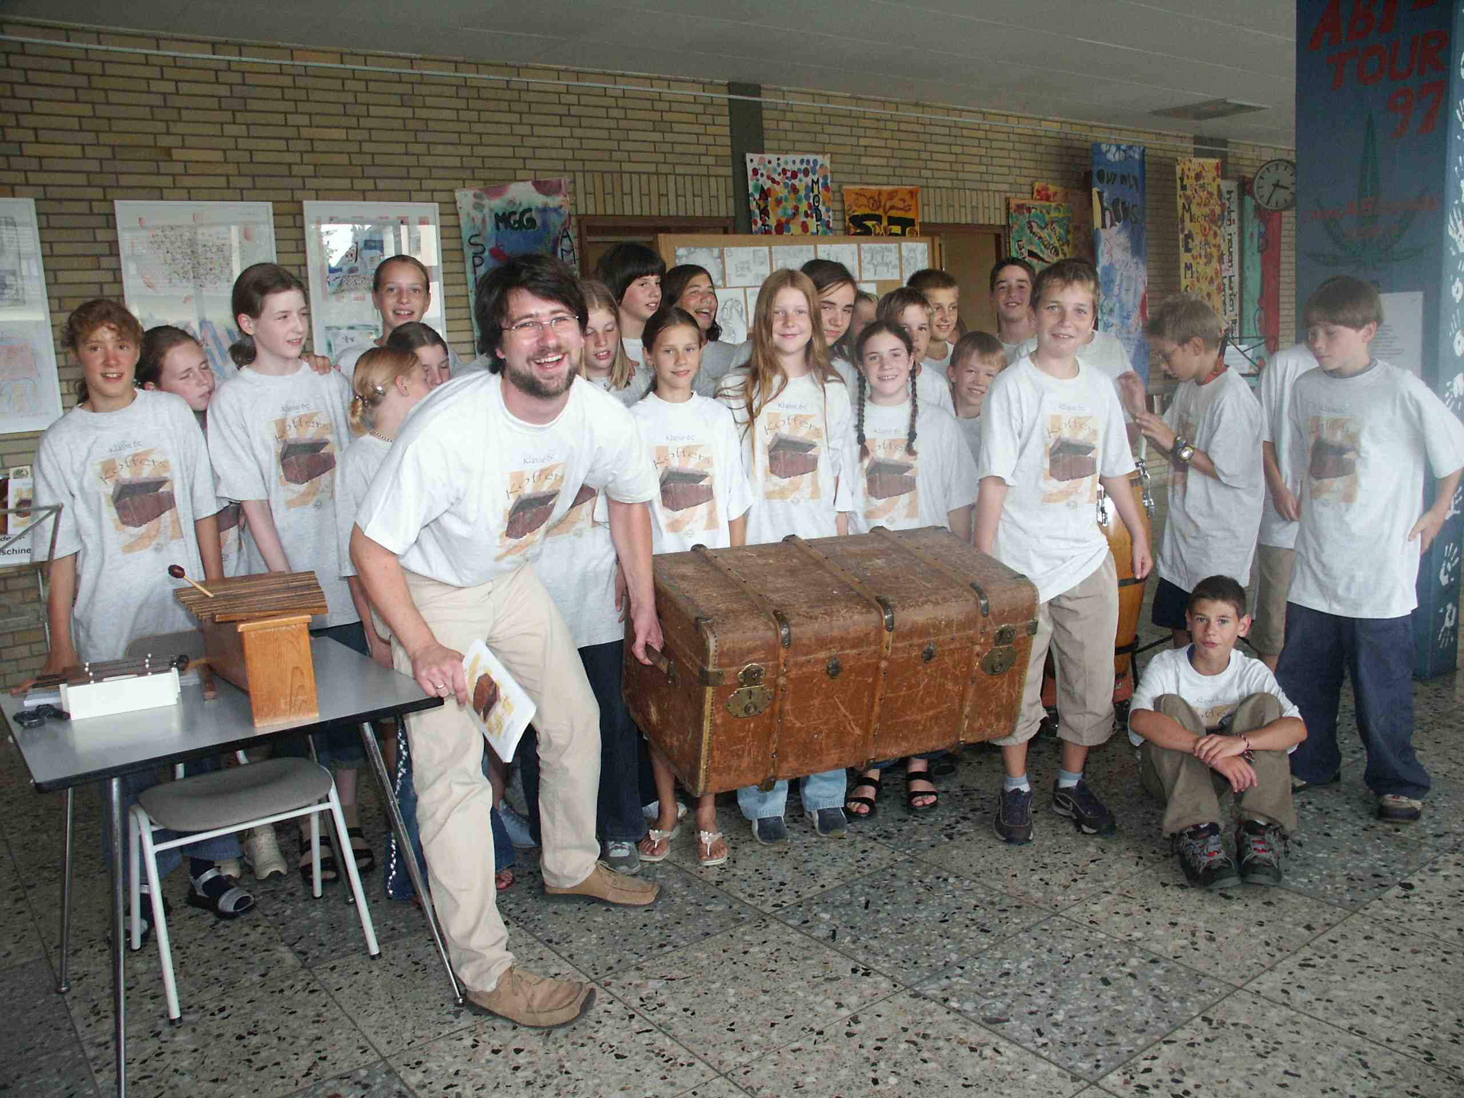
Den Ausgangspunkt des Projekts „Ein Buch macht Schule“ bildete die im Schuljahr 2002/2003 durchgeführte Unterrichtseinheit „Ein Buch entsteht“, mit der der Versuch unternommen wurde, den Prozess des Büchermachens von der ersten Ideenfindung bis zur Präsentation (Lesung) und Verkauf erleb- und begreifbar zu machen. Es entstand das gemeinsame Buch „Koffers phantastische Reisen“, das von den Schülerinnen und Schülern der Klasse 6c des Matthias-Grünewald-Gymnasiums Tauberbischofsheim ausgehend von einem gemeinsamen Schreibimpuls (ein alter Koffer, der eines Tages im Klassenzimmer stand) selbstorganisiert in Gruppenarbeit geschrieben und bebildert, getippt und gelayoutet, korrigiert und schließlich präsentiert und verkauft wurde.
Neben den Schülerinnen und Schülern der Klasse 6c und den Schülerinnen des Schulverlags beteiligten sich Schülerinnen und Schüler dreier deutschsprachiger Schulen in Afrika an dem Buchprojekt (Lagos, Nairobi, Pretoria). Durch den E-Mail-Kontakt mit Kolleginnen und Kollegen in Afrika konnte die kreative Arbeit so koordiniert werden, dass zeitgleich in Tauberbischofsheim, Lagos, Nairobi und Pretoria im Unterricht einzelne Kapitel und Abenteuer des gemeinsamen Kofferbuchs erdacht und verfasst wurden. Auf diese Weise entstand unser Kofferbuch als globales Projekt, an dem insgesamt 64 Schülerinnen und Schüler aus vier verschiedenen Schulen in vier Ländern mitwirkten.
Parallel zu diesem Projekt bildete sich eine weitere Projektgruppe aus Schülerinnen der Jahrgangsstufen zehn und elf, die den Schulverlag MAGGY gründeten und die Schülerinnen und Schüler der Klasse 6c während der letzten Korrektur- und Layoutarbeiten betreuten und sich um Druck und Bindung kümmerten. Der durch den Buchverkauf entstandene Gewinn stand im Schuljahr 2004/2005 dem im Zuge dieses Projekts neu gegründeten Schulverlag MAGGY für das Projekt „Ein Buch macht Schule“ zur Verfügung.

Projekt „Ein Buch macht Schule“ im Schuljahr 2004/2005

Nach den positiven Erfahrungen mit „Koffers phantastische Reisen“ (die Auflage von 150 Büchern war binnen zweier Wochen ausverkauft) sollte im Schuljahr 2004/2005 ein Buch entstehen, an dem nicht nur eine Jahrgangsstufe, sondern Schülerinnen und Schüler aller Jahrgangsstufen beteiligt waren.
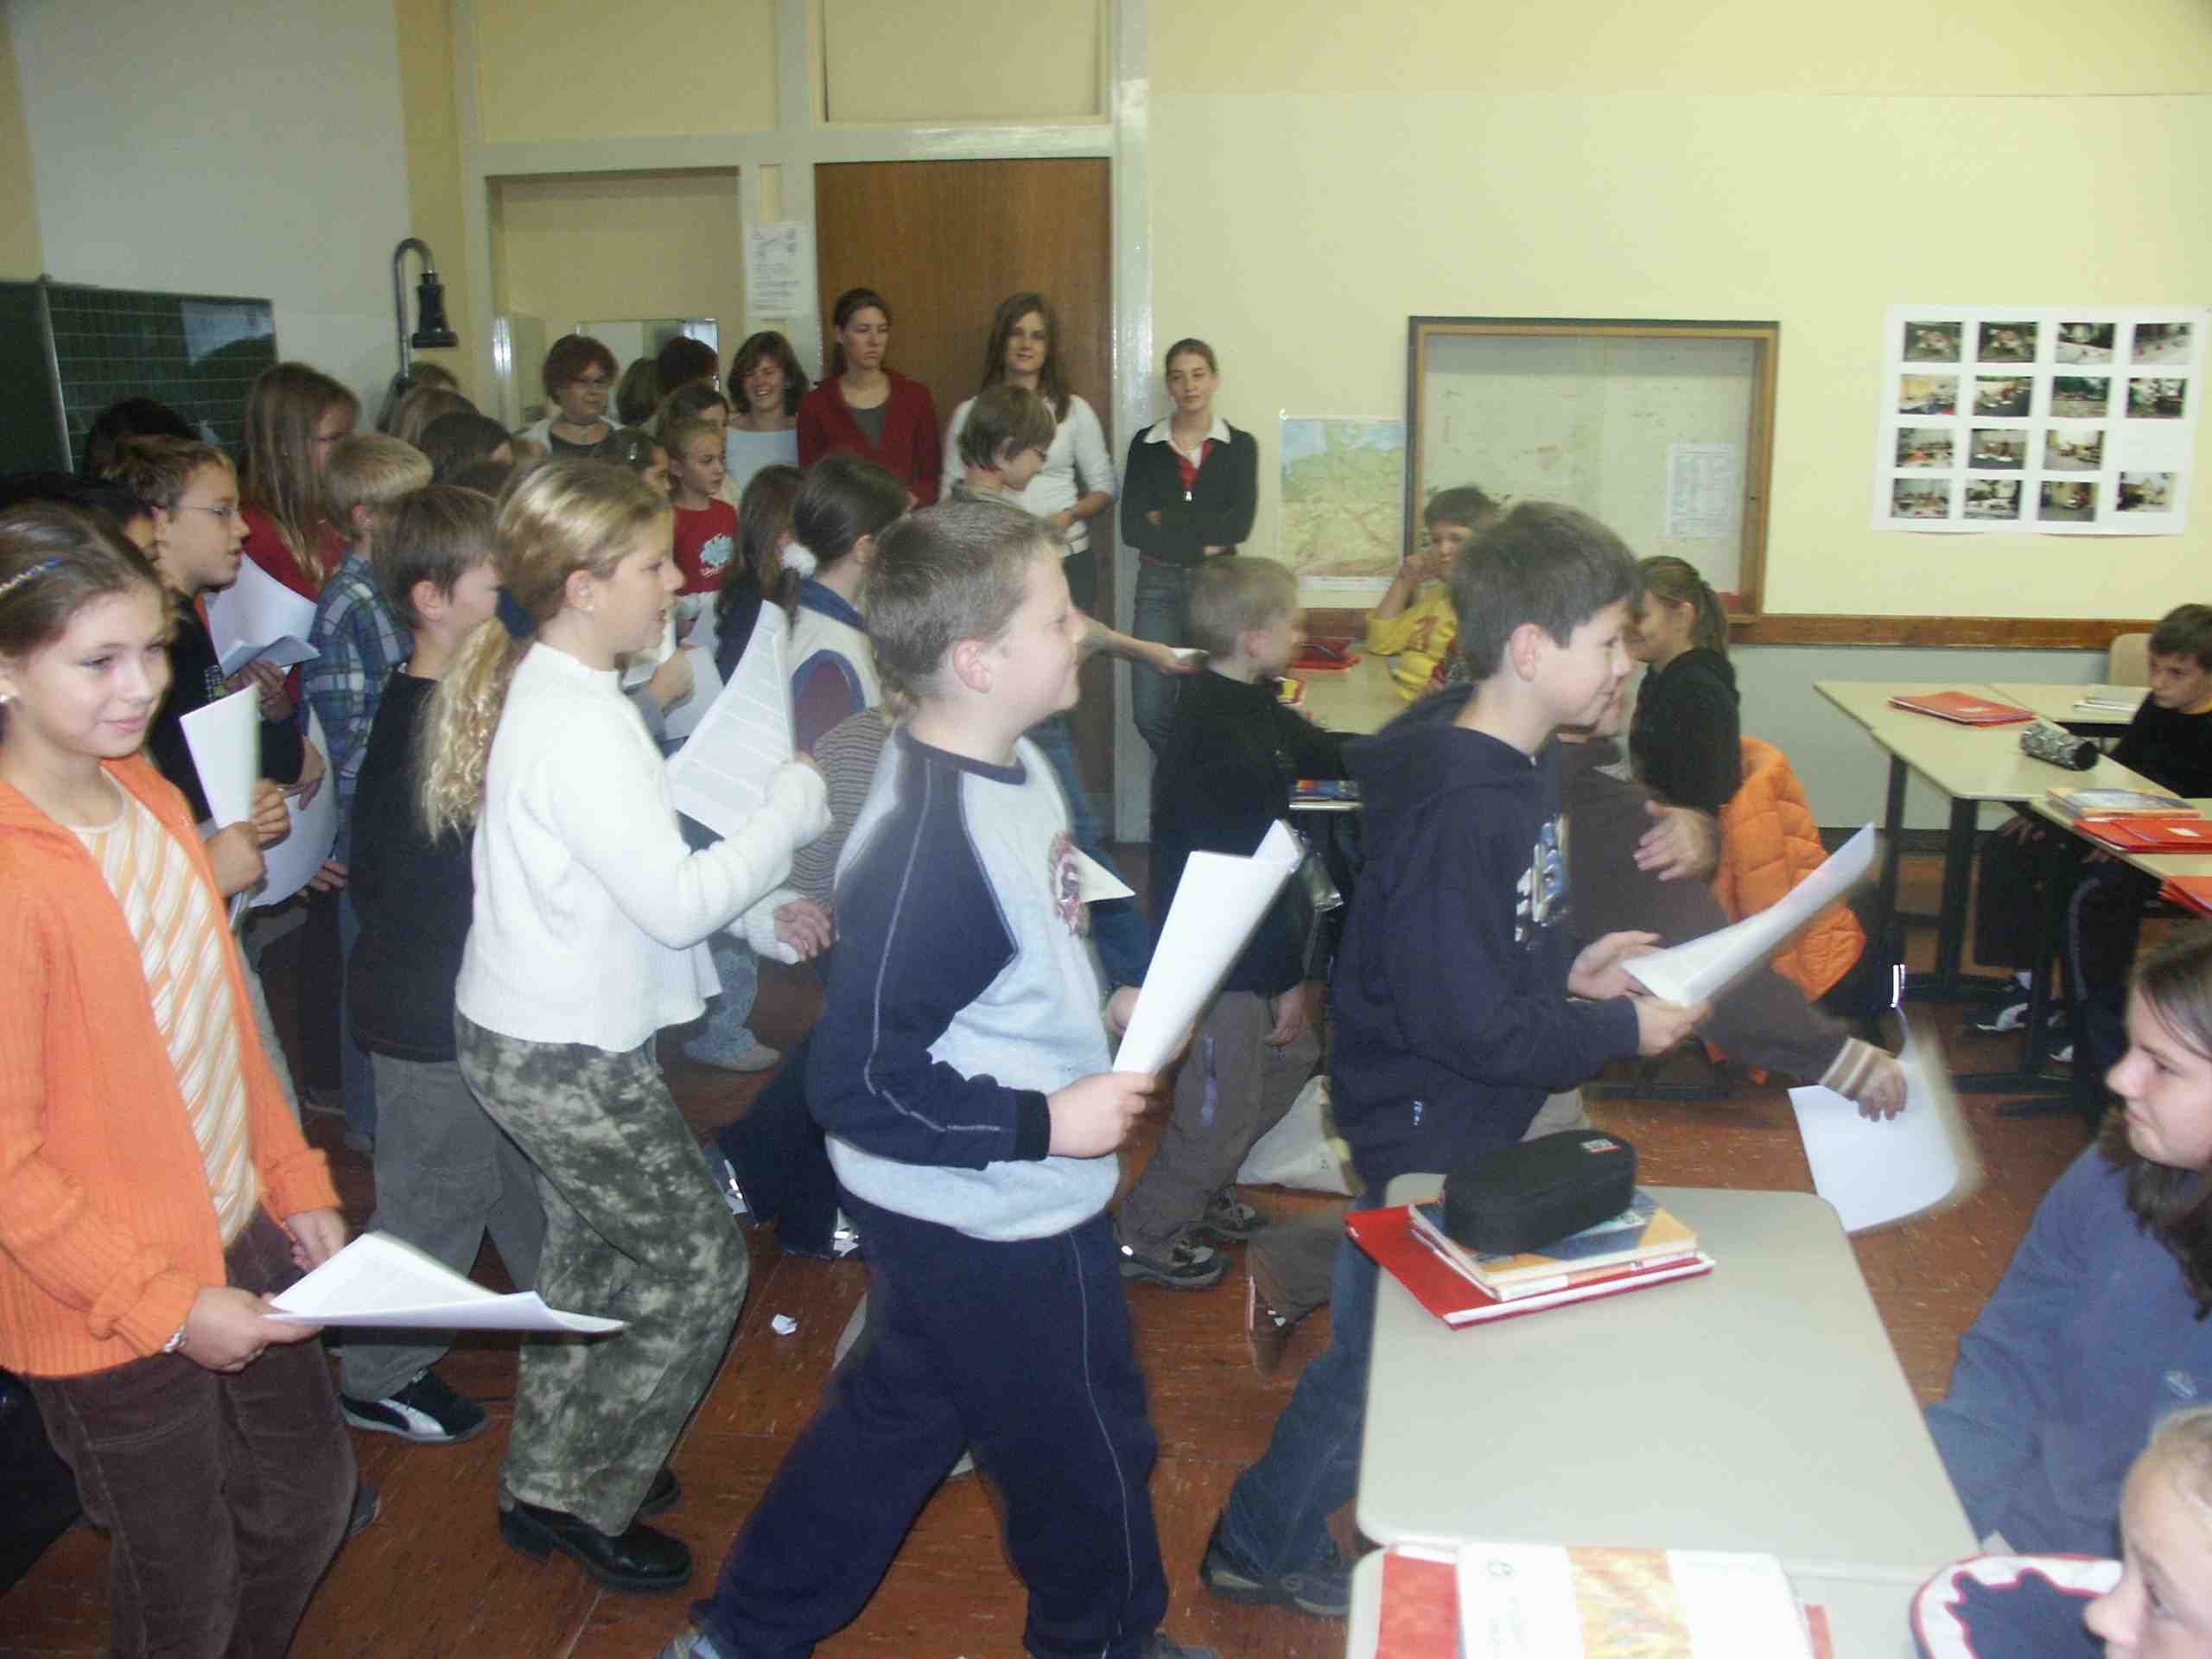
Eine weitere Zielvorgabe bestand darin, einen inhaltlich verzahnten Roman zu verfassen, dessen Figuren und Geschichten sich durch alle Jahrgangsstufen ziehen, d.h. es sollte keine bloße Geschichtensammlung entstehen, sondern ein geschlossener Roman mit einer festen inhaltlichen Klammer.
Eine Deutschklasse der Jahrgangsstufe 5 begann im Oktober 2004 mit dem ersten Kapitel und reichte das begonnene Buch an eine Klasse der Jahrgangsstufe 6 weiter, die an die Geschichte anknüpfte und das Buch fortschrieb usw., bis das Buch im Mai in der Oberstufe (Jgst. 12/13) ankam und die Hauptfigur endlich ihr Abitur absolvieren konnte…

Folgende inhaltlichen Vorgaben sollten helfen, das kreative Potential in eine gemeinsame Richtung zu lenken:
- die Hauptfigur(en) durchlaufen im Laufe des Buches die Klassen 5 bis 12/13, d.h. jede
Jahrgangsstufe „arbeitet“ mit Figuren ihrer Altersstufe (die Hauptfigur altert entsprechend!),
- die Geschichten drehen sich um das Leben in der Schule, d.h. gemeinsamer „Fixpunkt“ ist das
MGG (was Geschichten außerhalb des Schulalltags natürlich nicht ausschließt)
- neu eingeführte Figuren müssen auch in den Folgeklassen fortgeführt werden
- inhaltlicher Rahmen:
Die Hauptfigur entdeckt im MGG eine geheimnisvolle Türe mit 8 Schlössern. In jedem Schuljahr findet/gewinnt/erwirbt… sie einen Schlüssel. Dies gelingt ihr nur, indem sie jeweils eine Tugend/Fertigkeit erfährt/erlernt. Welche Tugend/Fertigkeit die Hauptfigur in dem entsprechenden Schuljahr erlernt, welche Erfahrungen sie sammelt, wird von den jeweiligen Autoren selbst festgelegt.

- Zeithorizont: je Klasse 3 Wochen, Seitenumfang: je Klasse ca. 25 Seiten
- Zeitplan:
Klasse 5 | Oktober 2004 |  | Klasse 10 | März 2005
Klasse 6 | November 2004 |  | Klasse 11 | April 2005
Klasse 7 | Dezember 2004 |  | Jgst. 12 und 13 | Mai 2005
Klasse 8 | Januar 2005 |  | Fertigstellung und Druck | Juni 2005
Klasse 9 | Februar 2005 |  | Verkauf | ab Juli 2005

Schulverlag MAGGY

Die Koordination und Betreuung der Autorenteams, sowie Layout, Druck und Vermarktung wurden von den Schülerinnen des eigens gegründeten Schulverlags übernommen. Sie konnten hierbei auf die bereits 2003 gesammelten Erfahrungen zurückgreifen.
Zu Beginn des Schuljahres waren für jede Jahrgangsstufe verantwortliche Kolleginnen und Kollegen in die Planung eingebunden worden, die nach den Vorgaben des Zeitplans die Arbeit an den jeweiligen Kapiteln in und außerhalb des Unterrichts der jeweiligen Jahrgangsstufe eigenständig planen und durchführen konnten. So entstanden für jede Jahrgangsstufe eigenständige Unterrichtseinheiten und unterschiedliche Formen der Durchführung. Zur Koordination wurden regelmäßig feste Fixstunden eingeplant, in denen die beteiligten Kolleginnen und Kollegen und die betreuenden Schülerinnen den Fortschritt und mögliche Probleme besprechen konnten.

Einbindung in den Lehrplan

Die Lernangebote, die sich aus der Herstellung eines Buches ergeben, sind vielschichtig. Die Themenkreise reichen von der Ideenfindung und Ideenauswertung, dem Erstellen eines Handlungsgerüsts, der lebendigen Ortsbeschreibung, der Charakterisierung von Figuren über Korrekturarbeiten, die Tätigkeiten eines Lektors bis hin zu computergestützem Seitenlayout und dem Prozess des Bücherverkaufs und des Buchhandels.
Diese Themenpalette bietet zahlreiche fächerübergreifende Lehrplanbezüge:
- Die Schülerinnen und Schüler erweitern ihre Vorstellungs- und ihre Ausdrucksfähigkeit, indem sie Erzählungen gestalten (Deutsch/Literatur).
- Rechtschreiben und Grammatik (Zeichensetzung) werden im Zusammenhang mit der notwendigen Korrekturarbeit geübt (Deutsch).
- Themenkreis „Bücher und Medien“ (Deutsch)
- Text- und Bildgestaltung am Computer (ITG)
- Covergestaltung (Kunst)
- Wirtschaftliches Planen und Arbeiten im Schulverlag (GWG – Wirtschaft)
- Werbung und Verkauf (GWG – Wirtschaft)

Lernzielkontrolle

Dreh- und Angelpunkt der Lernzielkontrolle stellt sicherlich das gelungene fertige Produkt dar. Da die Arbeit an den jeweiligen Kapiteln von den beteiligten Kolleginnen und Kollegen in unterschiedlicher Weise in den Regelunterricht eingebunden wurden, sind bei der Beurteilung des Lernfortschritts jeweils individuelle Beurteilungskriterien zu finden. Im Mittelpunkt steht jeweils das gelungene fertige Endprodukt, das Buch.
Bei der Beurteilung innerhalb einer Unterrichtseinheit fächert sich die Note in drei Teilbereiche auf, die zum einen das Endprodukt (das jeweilige Kapitel), die mündliche Mitarbeit im Unterricht und die Mitarbeit in der Gruppe berücksichtigten. Durch die aufmerksame Beobachtung der Gruppen und die Berichte während der Fixstunden lassen sich die individuellen Leistungen und Beiträge der einzelnen Schülerinnen und Schüler beobachten und entsprechend würdigen.
Kritische Analyse

Neben der wirtschaftlichen Analyse des Verkaufserfolgs wird im Anschluss an das Projekt eine kritische Bestandsaufnahme durch die Schülerinnen des Schulverlags durchgeführt, die mit Blick auf das nächste Buchprojekt in einem Abschlussbericht Probleme, Tipps und Erfahrungswerte zusammenfassen. Im kommenden Schuljahr soll eventuell ein Buch entstehen, an dem Schüler, Eltern, Lehrer und Schulleitung gemeinsam schreiben – Arbeitstitel „Der Tag, an dem sich unsere Schule in ein Schiff verwandelte“, Projektidee: Schilderung der phantastischen Ereignisse aus der Perspektive von Schülern, Eltern, Lehrern und der Schulleitung.

Beispielhafte Unterrichtseinheit in Klasse 5

WOCHE 1 | Ideenfindung
Stunde 1 | Einstiegsstunde - Schreibimpuls/Vorstellung des Projekts (Interesse wecken!!) | Gang durch das Schulhaus – eine düstere Treppe zum Dachboden im Obergeschoss wird entdeckt
Stunde 2 | Ideenfindung | Cluster-Methode in Einzel- und Partnerarbeit
Stunde 3 | Handlungselemente  weiterspinnen und bewerten | Bearbeitung der Handlungselemente in Gruppen (Zettellawine)
Stunde 4/5 | Visualisierung  im Klassenraum | Mind-mapping
WOCHE 2 | Autorenwoche
Stunde 6 | Festlegung der Kapitel | Zwischenbericht der Partnerarbeit
Stunde 7 | Fixpunkt | Zusammenführung der Kapitel  Planung des weiteren Vorgehens
Stunde 8 | Handlungsorte | Festlegung und Einfühlung in die  Handlungsorte (Traumreise)
Stunde 9/10 | Charakterisierung der Hauptfigur(en) | Erstellen von Steckbriefen und Plakaten  Rollenspiel
WOCHE 3 | Lektoratswoche
Stunde 11/12 | Lesekonferenz | Was tut ein Lektor?  Arbeitsschritte eines Lektors kennen lernen eigene Lektorenarbeit planen/Regeln festlegen
Stunde 13 | Abgleichung der Kapitel | Stil- und Rechtschreibkontrolle
Stunde 14/15 | Letzte Korrektur | Betreuung durch die Schülerinnen und Schüler des Schulverlags (Computerraum)

Greenfeld, Howard: Bücher wachsen nicht auf Bäumen. Vom Bücherschreiben und Büchermachen, Deutsche Fassung von Berthold Spangenberg unter Mitwirkung von Philipp Luidl, Ellermann Verlag, München 1979, S.7.

